Рабочий лист
учени___ 6Г класса_________________________________________________________
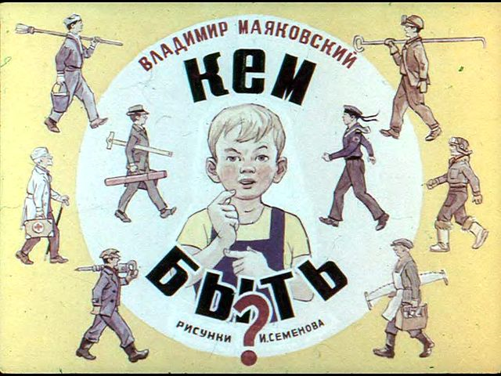
Тема урока: «Механическая работа»

Часть 1. Повторение
1. Найдите соответствие физической величины и единицы измерения в системе СИ.
F | t | кг/м³ | V | Н | с | V | S | ρ | m | кг | м | ^{м}/_{с} | м³

Название физической величины | Обозначение | Единица измерения в системе СИ

2. Разгадай кроссворд
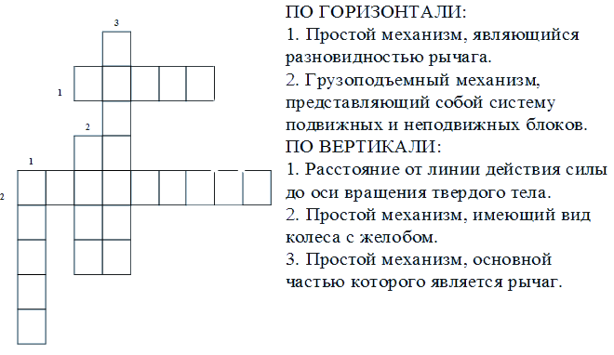

3 . На рисунках отметьте плечи сил F₁ и F₂.

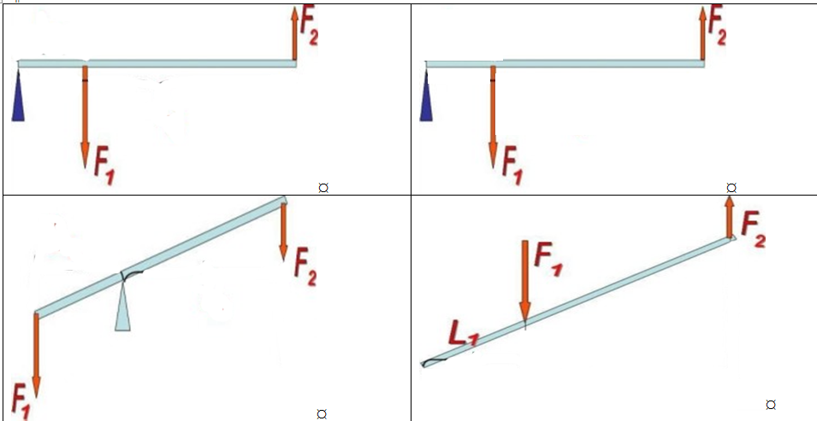
Часть 2. Изучение нового материала
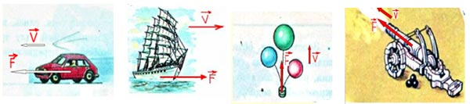

Механическая работа – _________________________________________________________________
_______________________________________________________________________________________

А - _________________________________  F - _________________________________  S - _________________________________ | 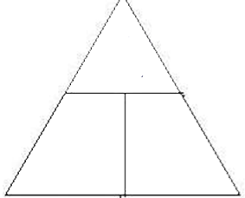

Единицы измерения в системе СИ  [A] = ____________________________________ | Дополнительные единицы измерения.  1 кДж = 1000Дж  1 Дж = 0,001 кДж

Задание 1.
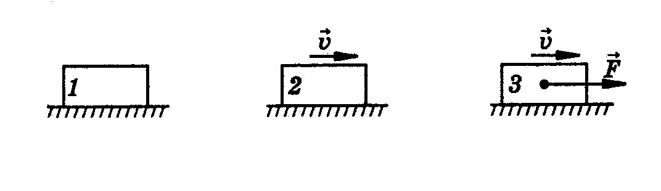
На рисунке изображены три бруска, первый – покоится, второй - движется по инерции без трения, третий – движется под действием силы F (трение отсутствует). В каком из перечисленных случаев совершается механическая работа?

Задание 3.
Вспомните и напишите формулы в таблицу
Объем тела прямоугольной формы |  | Сила тяжести (через массу)
Масса тела (через плотность) |  | Путь при равномерном движении

Задание 4
Рассчитайте работу, которую совершают 100 м³ воды, падая с плотины высотой 50 м.
Дано:

Домашнее задание
учени___ 6Г класса_________________________________________________________

Тема урока: «Механическая работа»

Задание 1.
В каких случаях, показанных на рисунке, совершается механическая работа? Обведите цветным карандашом данные изображения.

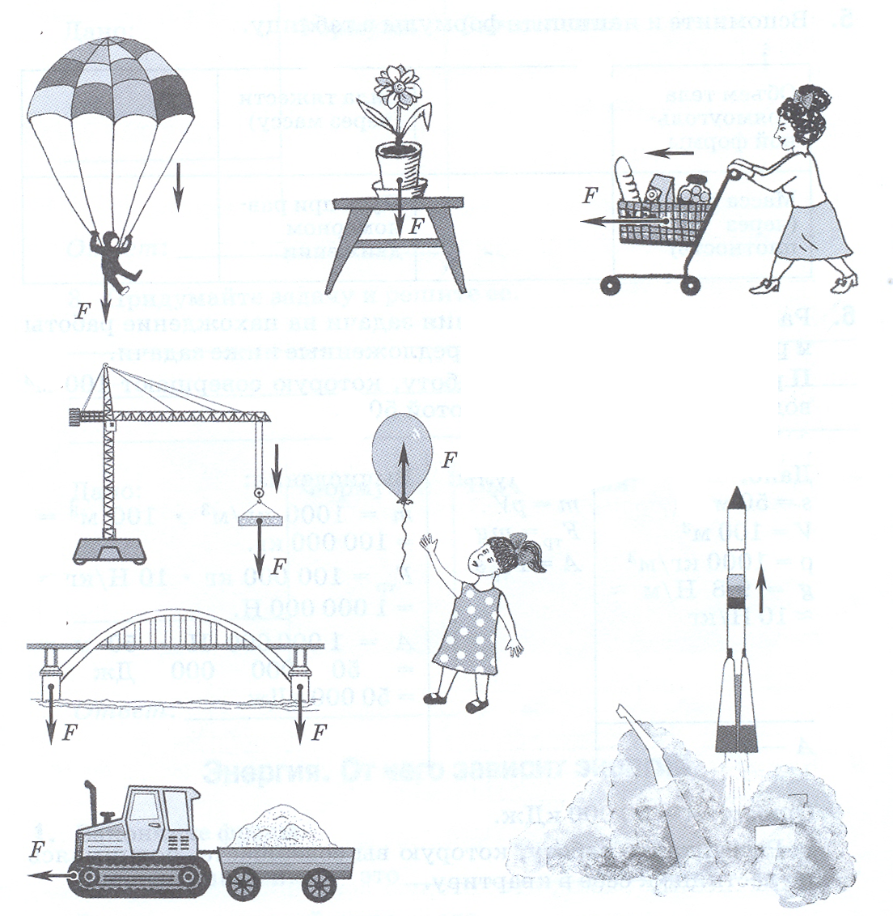
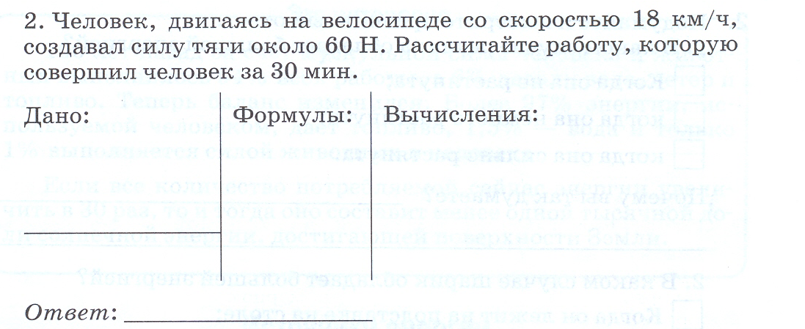

3.
